

„The SMART Warden”

Inteligentny hełm

W sytuacjach zagrożenia życia, z którymi na co dzień zmagają się służby ratownicze, niezbędna jest wysokiej klasy precyzja działania, pozwalająca zmniejszyć ryzyko do możliwego minimum. **“The SMART Warden”** to inteligentny hełm zaspokajający potrzeby jednostek działających w niebezpiecznych warunkach.

**Jak to działa?**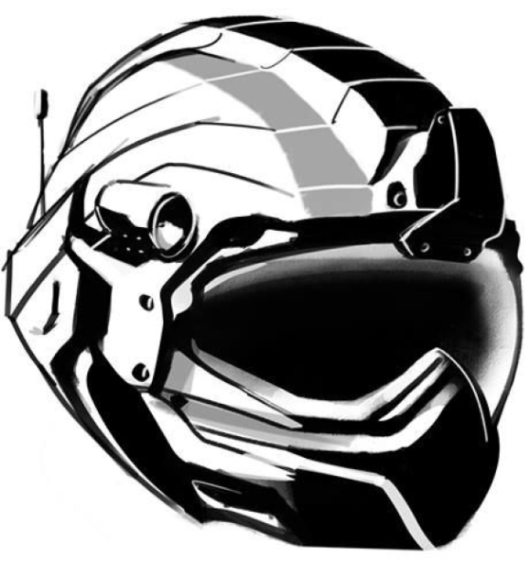

Systemy elektroniczne  za pośrednictwem użytkownika zbierają dane na temat sytuacji taktycznej, a następnie przesyłają je do panelu dowódc wykonanego w formie”/to forma interfejsu, który daje możliwość sterowania i monitorowania działaniami jednostki.

  Proponowane rozwiązanie składa się się z minikomputera z dedykowanym oprogramowaniem oraz układu elektronicznego, w postaci czujników takich jak:

* **Moduł GPS**
* **Moduł biometryczny**
* **Moduł Head Up Display** **(Interfejs informacyjny)**
* **Kamera termowizyjna**
* **Moduł komunikacyjny**

**Co nas wyróżnia?**

Na rynku dostępne są rozwiązania w fazie rozwoju, które w niewielkim stopniu usprawniają prace pojedynczego członka oddziału. SKN „CONCEPT” stworzyło projekt, który wyróżnia się spośród pozostałych koncepcji::

* **Większa mobilnością** - wszystkie systemy zwarte zostały w jednej konstrukcji
* **Modułowością** - pozwala dostosować hełm do konkretnych potrzeb użytkownika
* **Mniejszym ciężarem** - zapewnia wygodę
* **Adaptacyjnością** -  gwarantuje sprawne działanie systemu w zróżnicowanych warunkach
* **Prostotą obsługi**

